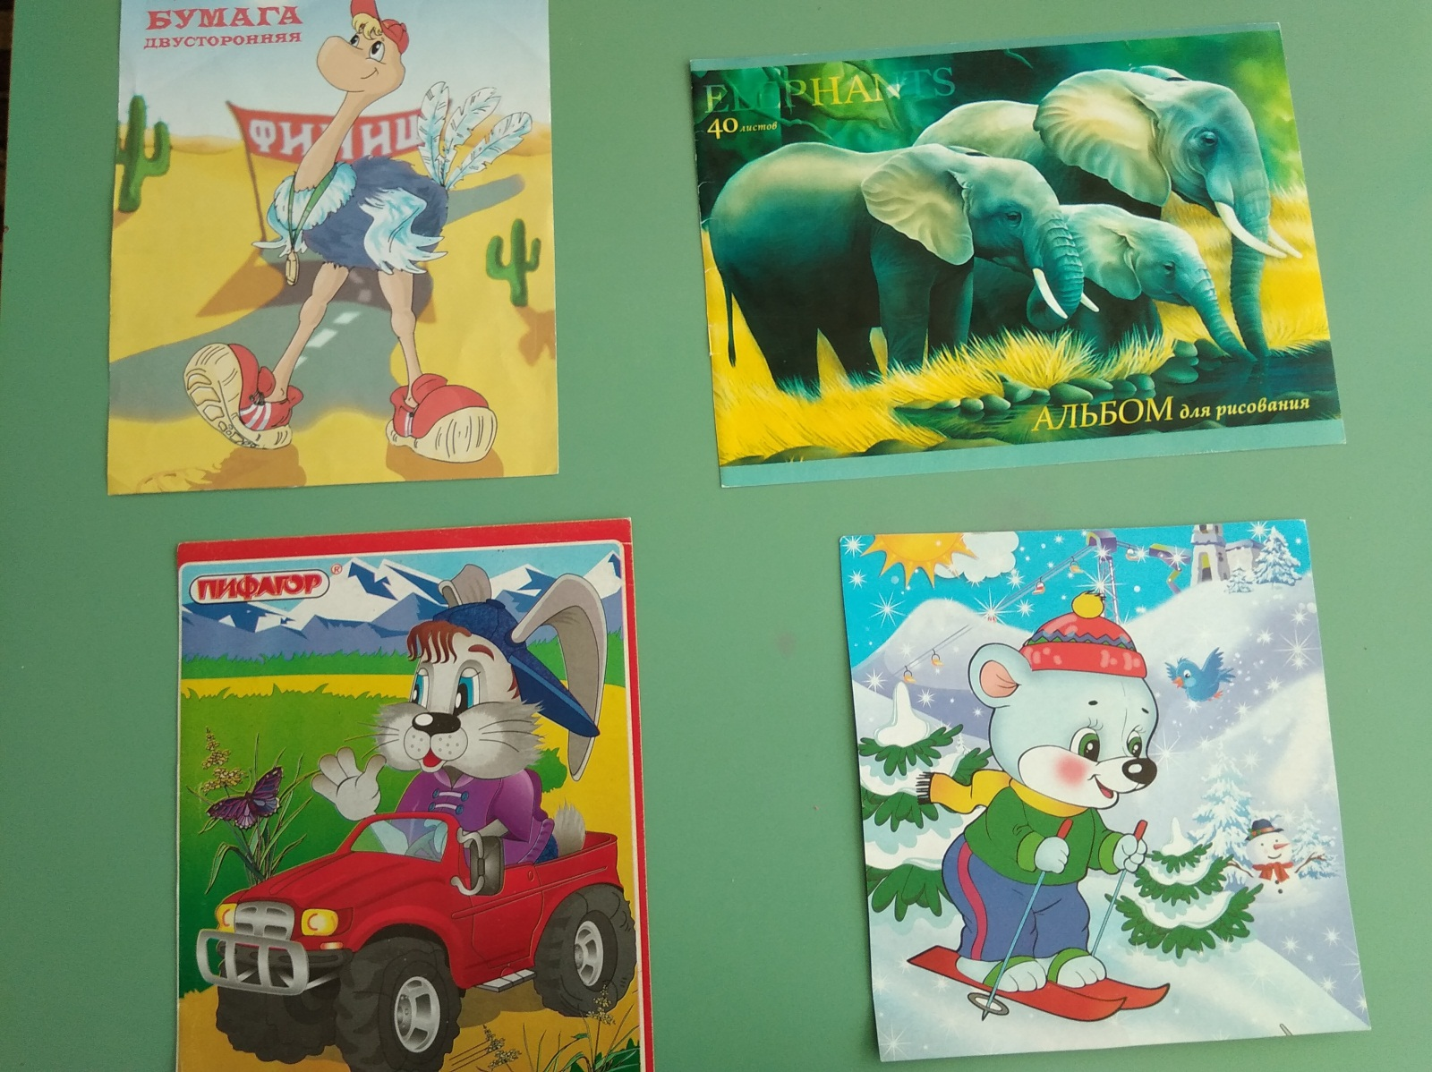
Дидактическая игра
«Направо или налево»
Цель: развитие умение ориентироваться в пространстве, определять его местонахождение словами вверху, внизу, на, слева, справа, посередине, под и т.п.
Развивать внимание, память, умение анализировать.
Изготовление: вырезывать обложки от альбомов, папок для цветного картона, цветной бумаги.

